Каждый ребенок – это уникальный, неповторимый, огромный мир. Мир интересов, способностей и талантов.

Школа должна готовить детей к жизни. Поэтому развитие творческих способностей учащихся (т.е. индивидуальных качеств, которые определяют успешность выполнения творческой деятельности различного рода) является важнейшей задачей современной школы, и особенно начальной. Этот процесс пронизывает все этапы развития личности ребенка, пробуждает инициативность и самостоятельность принимаемых решений, привычку к свободному самовыражению, уверенность в себе.

Я предлагаю уникальную методику выполнения аппликаций из разноцветных салфеток и гофрированной бумаги методом торцевания, которая принесла большие результаты в работе с детьми с ограниченными возможностями здоровья. Это:

1. Развитие мелкой моторики пальцев рук, улучшение каллиграфии письма, несмотря на сложные заболевания детей

2. Развитие устной и письменной речи учащихся

3. Активизация мыслительной деятельности

4. Повышение самооценки ребенка, веры в свой успех

5. Ощущение своей значимости в этом мире

6. Повышение качества успеваемости

7. Результативность в творческих конкурсах.

Совместно с детьми с первого класса мы решили принимать участие во всех конкурсах рисунков и декоративно-прикладного творчества. Однако в силу заболевания детей, сделать было это очень сложно. Нам пришла идея выполнять коллективные работы – аппликации из разноцветных салфеток и гофрированной бумаги. Процесс работы шел долго, но с огромным увлечением всех детей в классе, каждый принимал посильное участие в выполнении таких аппликаций. Одна группа детей разрабатывала макет рисунка, другая – рисовала его, третья группа подбирала цвета и оттенки к работе, четвертая резала салфетки и скатывала их в комочки, а пятая группа выполняла заключительный этап – непосредственную аппликацию на рисунок. Таким образом Каждый ребенок был задействован в этой работе и каждый ощущал свою значимость в том, что он делает и для чего он это делает.

И вот что у нас получилось!

1. Похвальная грамота победителю Республиканского конкурса «Притяжение неба», 2011 год

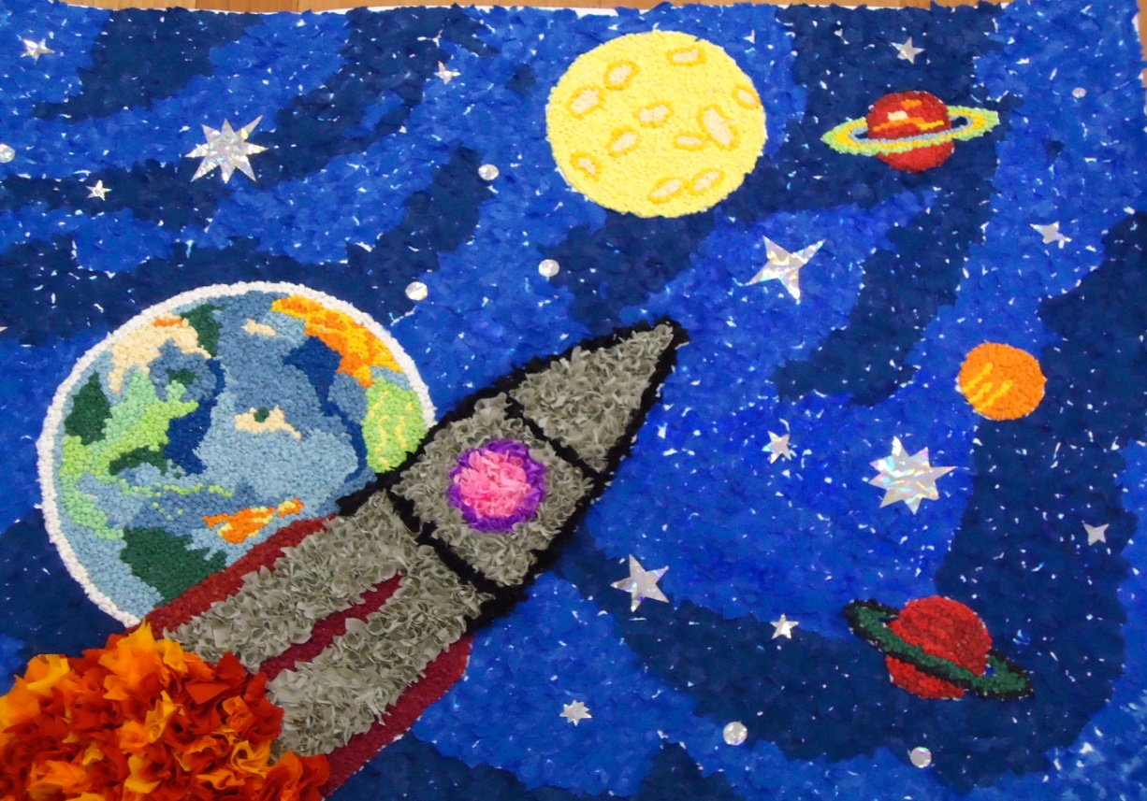

2. Диплом за оригинальность и мастерство исполнения Городского конкурса рисунков «Реки и озера Татарстана», 2011 год

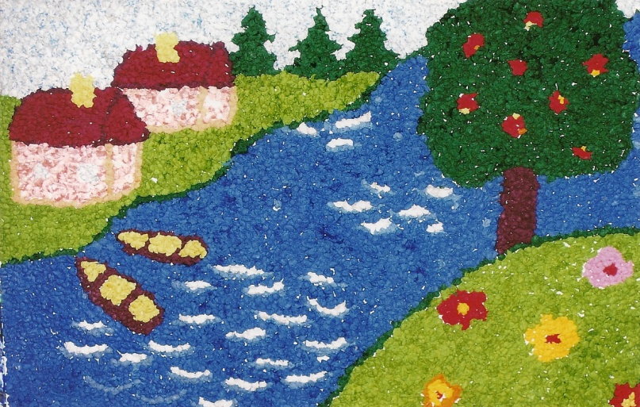

3. Грамота за оригинальное исполнение в конкурсе рисунков «Европейские хищные птицы», 2010 год

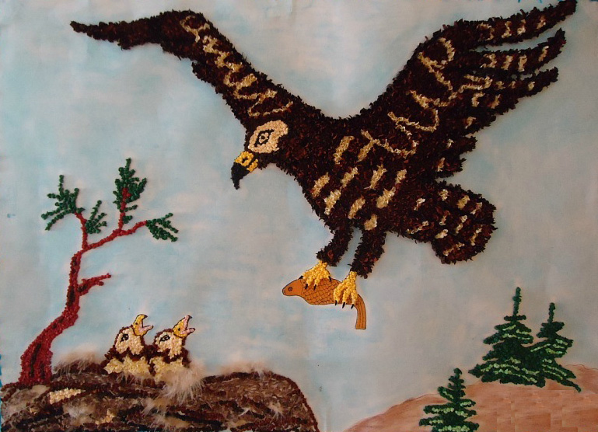

4. Почетная грамота за 2 место в Городском конкурсе художественно-прикладных работ «Зилантёнок», 2010 год

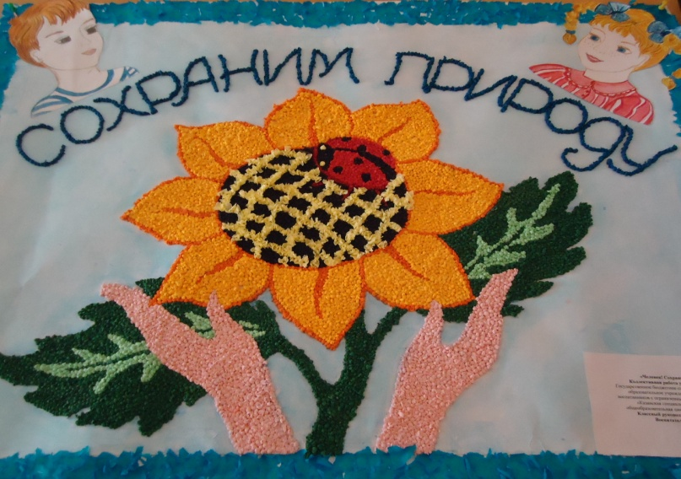

5. Диплом 3 степени Международного конкурса поделок из природного материала, 2010 год

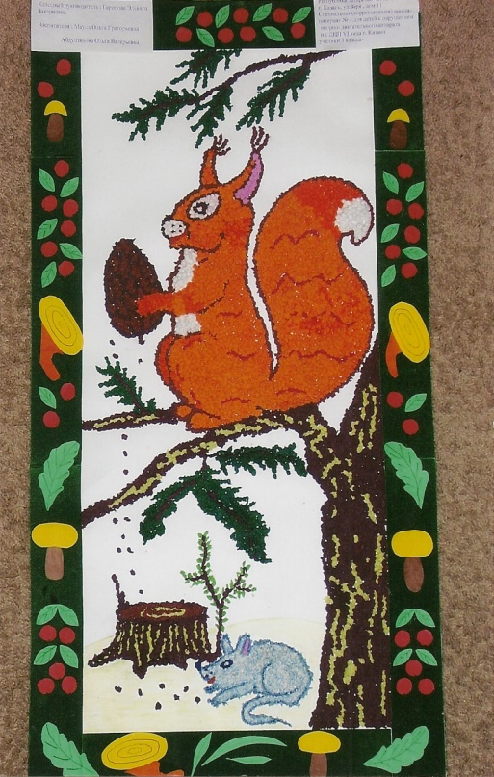

6. Диплом победителя Районного конкурса детского рисунка «Счастливое детство», 2011 год

